**LAPORAN PRAKTIKUM PEMROGRAMAN BEORIENTASI OBJEK**

**“Tugas 09*”***



**Oleh:**

Nama : AIDA FITRIA

NPM : 4523210007

Kelas : A

**Dosen:**

Adi Wahyu Pribadi , S.Si., M.Kom

**S1-Teknik Informatika**

**Fakultas Teknik Universitas Pancasila**

**2024/2025**

* Code untuk Library.java

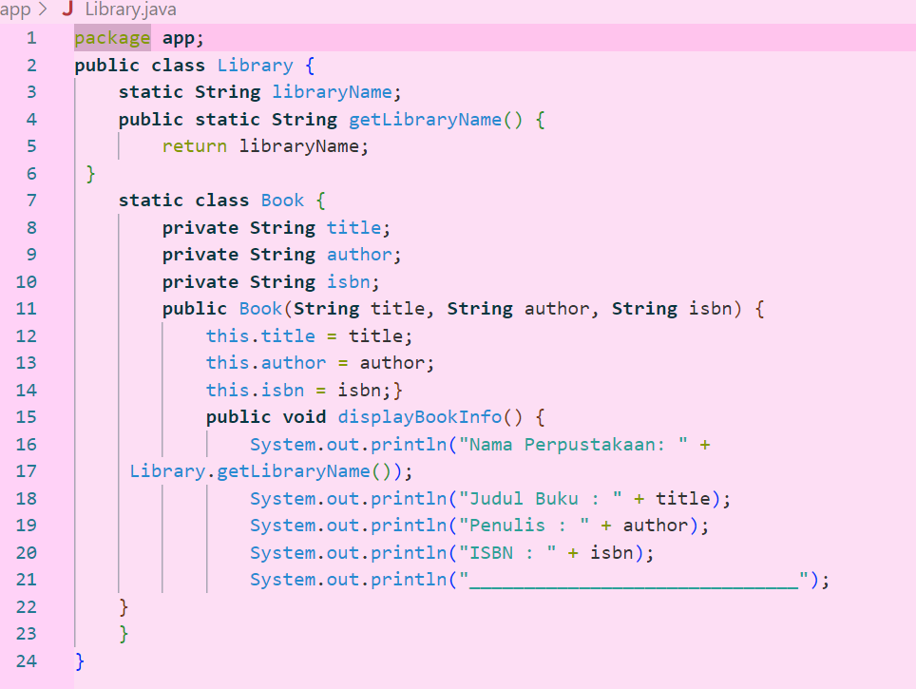

* Main.java

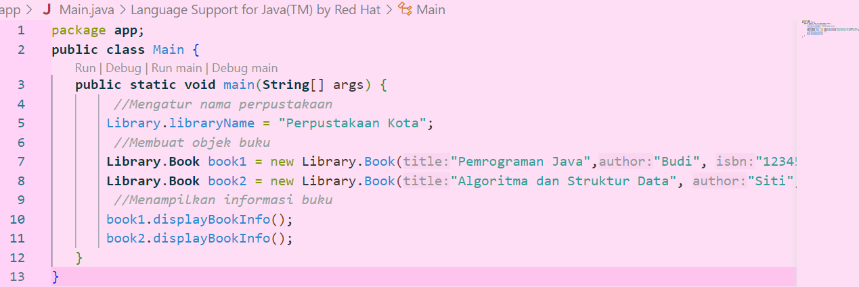

* Hasil Runnya

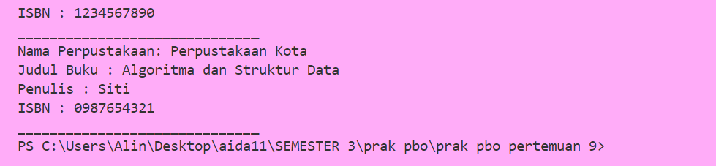

* Code untuk Atm.java

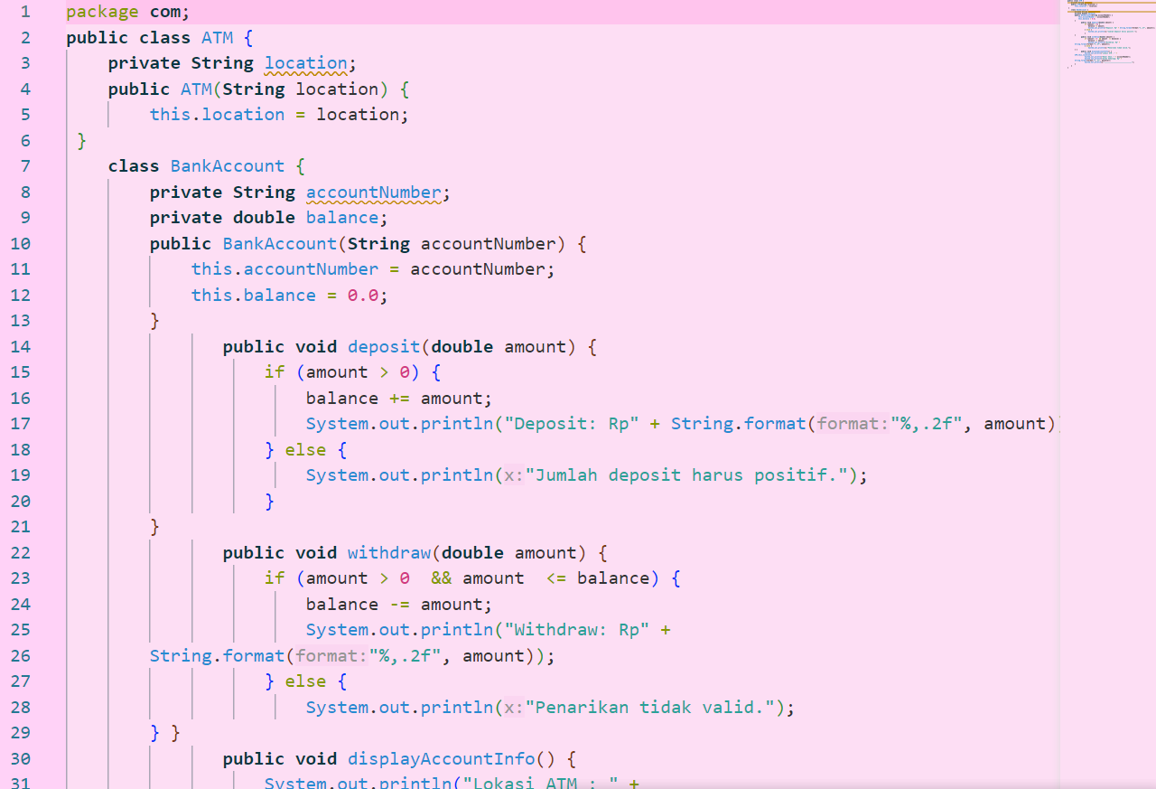

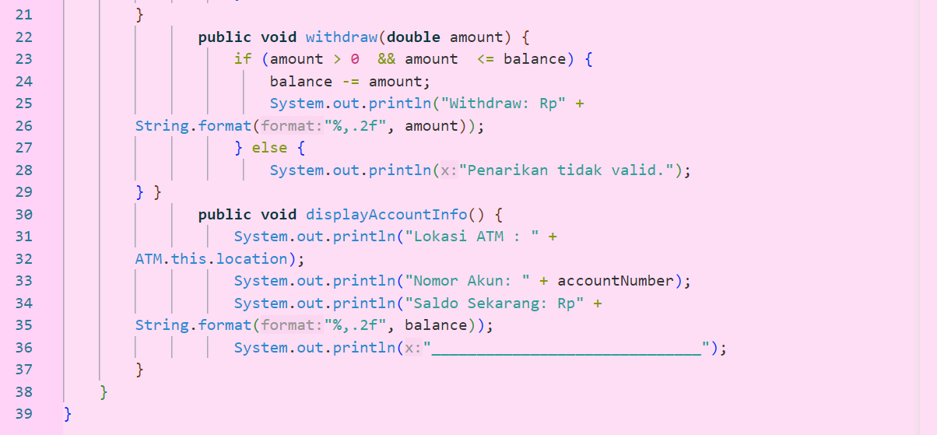

* Main.java

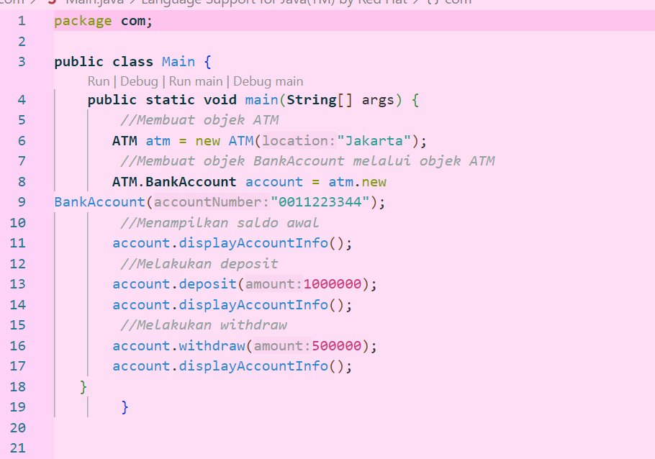

* Hasil Run

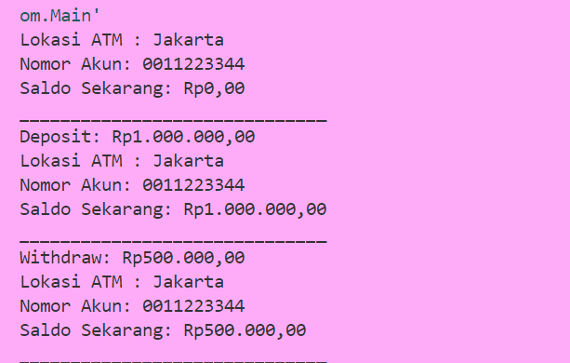

* Code untuk FactorialCalculator.java

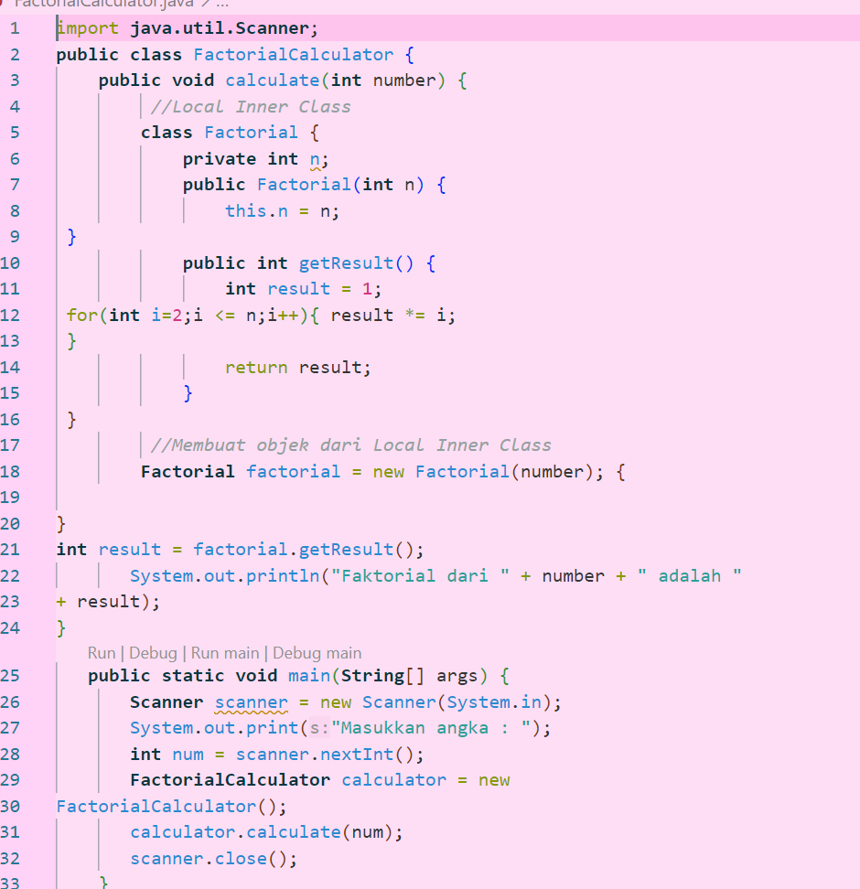

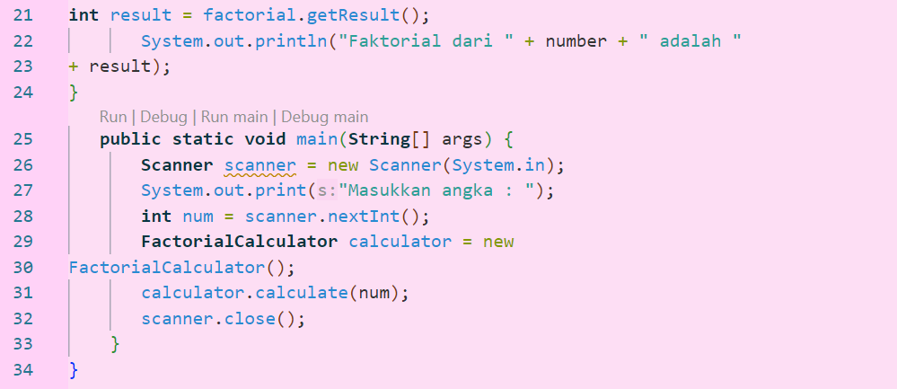

* Hasil Run

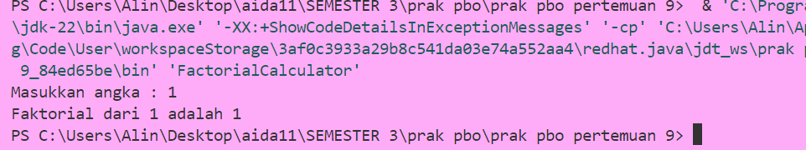

* Code untuk SimpleTimer.java

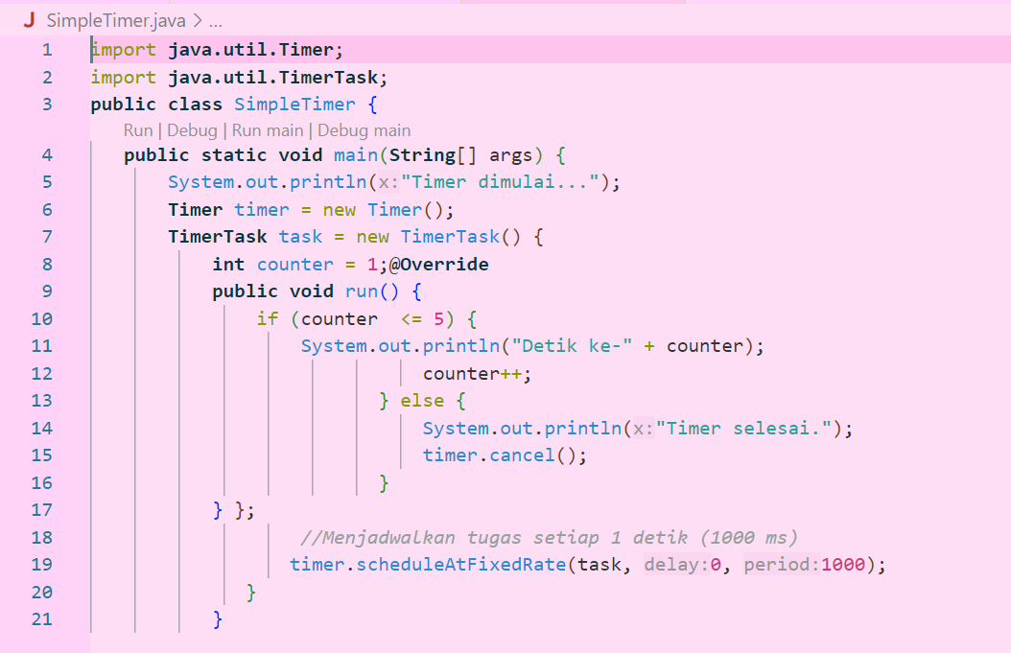

* Hasil Run

